12-сабақ: Менің пәтерім
Бүгін біз пәтер туралы сөйлесеміз. Пәтердегі бөлме атауларын және оларды сипаттаймыз.

1-тапсырма. Алдымен өткен сабақты еске түсірейік. Сұрақтарға жауап беруге тырысыңыз.

Сіз | нешінші | үйде | тұрасыз?
Сіз | нешінші | пәтерде | тұрасыз?
Сіз | нешінші | қабатта | тұрасыз?
Сіздің | үйіңіздің | жанында | не бар?
Сіздің | үйіңіздің | алдында | не бар?
Сіздің | үйіңіздің | артында | не бар?

2-тапсырма. Жаңа сөздермен танысайық.

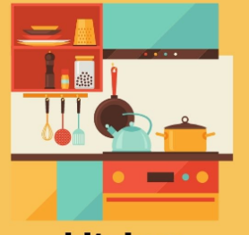 | 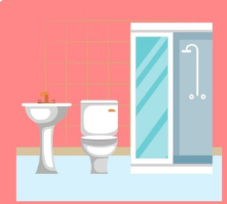 | 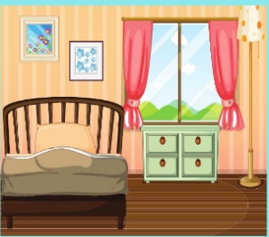 | 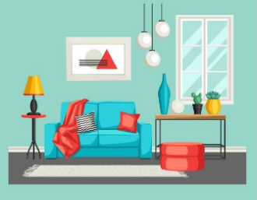
асүй | жуынатын бөлме | жатын бөлмесі | қонақ бөлмесі
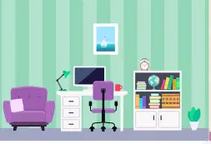 | 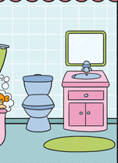 | 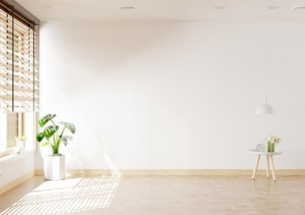 | 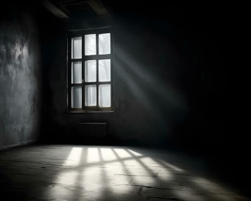
балалар бөлмесі | дәретхана | жарық | қараңғы
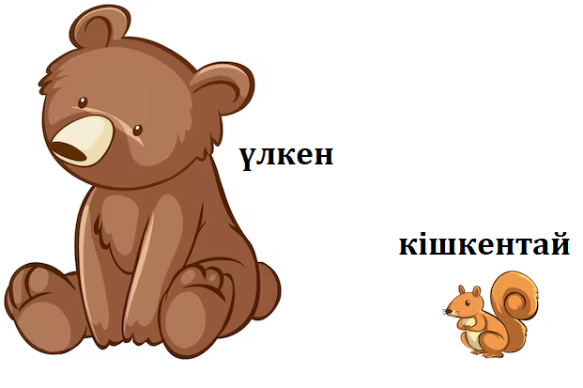
үлкен (кең)
кішкентай (тар)

3-тапсырма. Тыңдаңыз және қарамен берілген сөздерге назар аударыңыз.
Сатушы: Сәлеметсіз бе, қош келдіңіз! Кіріңіз!
Сатып алушы: Сәлеметсіз бе!
Сатушы: Мынау – қонақ бөлмесі. Қонақ бөлмесі – кең және жарық. Мынау– асүй. Асүй – тар, бірақ ыңғайлы.
Сатып алушы: Маған ұнайды, ал бұл жатын бөлме ме?
Сатушы: Жоқ, бұл балалар бөлмесі. Балалар бөлмесі де кең. Мынау –жатын бөлме.
Сатып алушы: Үйде неше жуынатын бөлме және дәретхана бар?
Сатушы: Бір жуынатын бөлме және екі дәретхана бар.
Сатып алушы: Балкон бар ма?
Сатушы: Иә, екі балкон бар.

4-тапсырма. Көп нүктенің орнына кестедегі тиісті сөздерді қойып шығыңыз!
жатын бөлме | қонақ бөлмесі | кішкентай | жарық

Сатушы: Сәлеметсіз бе, қош келдіңіз! Кіріңіз!
Сатып алушы: Сәлеметсіз бе!
Сатушы: Мынау – ................... (қонақ бөлмесі). Қонақ бөлмесі – үлкен және ..................... (жарық). Мынау– асүй. Асүй – .................... (кішкентай), бірақ ыңғайлы.
Сатып алушы: Маған ұнайды, ал бұл жатын бөлме ме?
Сатушы: Жоқ, бұл балалар бөлмесі. Балалар бөлмесі де кең. Мынау –................................. (жатын бөлме).
Сатып алушы: Үйде неше жуынатын бөлме және дәретхана бар?
Сатушы: Бір жуынатын бөлме және екі дәретхана бар.
Сатып алушы: Балкон бар ма?
Сатушы: Иә, екі балкон бар.

Бағдарламамыздың бұл бөлігі грамматикаға арналады.
Ендеше, төмендегі кестеге назар аударайық. «ұнау» етістігін қолдану үшін қазақ тілінде «мен, сен, сіз, ол» есімдіктері барыс септігінде төмендегідей өзгереді.
Мен |  | Маған | Маған жатын бөлме ұнайды
Сен |  | Саған | Саған қараңғы бөлме ұнай ма?
Сіз |  | Сізге | Сізге қандай бөлме ұнайды?
Ол |  | Оған | Оған асүй ұнамайды
Біз |  | Бізге | Маған теледидар көру ұнайды
Сендер |  | Сендерге | Маған бұл пәтер ұнайды
Сіздер |  | Сіздерге
Олар |  | Оларға

Өтілген грамматиканы тәжірибе жүзінде қолданып көріңіз. Мысалы:
Маған кофе ұнайды.
Маған шоколад ұнамайды.
Сізге не ұнайды?

Қазақ тілінде мекенді білдіру және «қайда?» сұрағына жауап алу үшін жатыс септігін қолданамыз.
Жатыс септік жалғауларына назар аударайық.
Жатыс септік  Қашан? |  | Мысалы
-да/-де; | Дауысты, үнді дауыссыздар және ж, з | бөлме+де, үстел+де
-та/-те; | Қатаң дауыссыздаржәне б, в, г, д | шкаф+та, мектеп+те
-нда/-нде/  -ында/-інде; | тәуелдік жалғауы 3 жағынан кейін | жатын бөлмесі+нде,  үйдің жаны+нда

Жатыс септігін жаттау үшін жаттығу жасайық.
Елдос қайда?
Ол дүкенде. Дүкен қайда?
Ол кітап дүкенінің қасында.

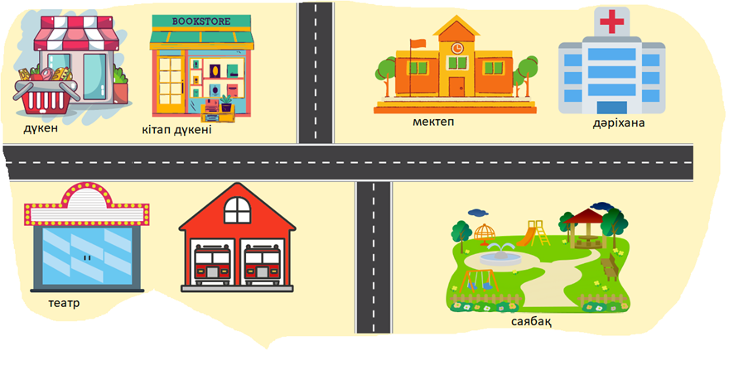

5-тапсырма. Ал мына тапсырмада достар, сөйлемдердің қасына сол сөйлемге сәйкес суретті қойып шығыңыз.
1. Айдос қонақ бөлмесінде
2. Оның анасы асүйде
3. Мен балалар бөлмесіндемін
4. Керует жатын бөлмеде
5. Ол жуынатын бөлмеде

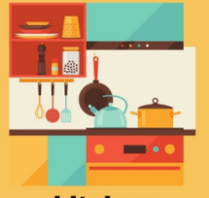 | 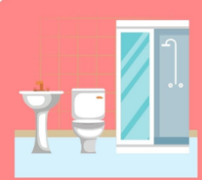 | 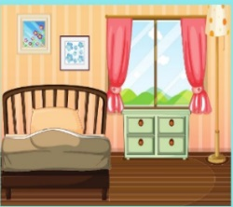
2 | 5 | 4
3 | 1

6-тапсырма. «Ол қайда?» сұрағына жауап беріңіз!
Елдос қайда? | Ал Гүлшат апай қайда? | Асқардың інісі қайда?
Айжан қайда? | Жанар қайда? | Диван қайда?

 | 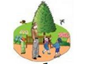 | 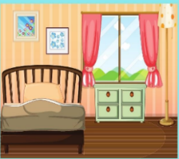
 |  | 
 |  | кафе

7-тапсырма. Аудиомәтінді мұқият тыңдап берілген сұрақтарға жауап беріңіз!
Мәтін | Сұрақтар
Бұл – менің пәтерім. Менің пәтерімде қонақ және жатын бөлме, асүй бар. Менің пәтерім жарық, кең және ыңғайлы. Маған қонақ бөлмесі ұнайды, себебі қонақ бөлмесі кең және жарық. Қонақ бөлмесінде диван, шкаф және теледидар бар. Қонақ бөлмесінде теледидар көру, кітап оқу ұнайды. | 1. Оған қай бөлме ұнайды?  2. Бөлме қандай?  3. Бөлмеде нелер бар?  4. Бөлмеде не істеу ұнайды?  5. Оның пәтері қандай?  6. Оның пәтерінде қандай бөлмелер бар?

1. Оған қай бөлме ұнайды?
2. Бөлме қандай?
3. Бөлмеде нелер бар?
4. Бөлмеде не істеу ұнайды?
5. Оның пәтері қандай?
6. Оның пәтерінде қандай бөлмелер бар?

8-тапсырма. Үйге тапсырма ретінде төменде берілген сұрақтарға жауап беріңіз!
1. Сіздің пәтеріңіз қандай?
2. Пәтеріңіз нешінші қабатта?
3. Пәтеріңізде қандай бөлмелер бар?
4. Сізге қай бөлме ұнайды?
5. Сіз қай бөлмеде теледидар көресіз?

